# Predicción jerárquica y codificación adaptativa al contexto para compresión de imagen en color sin pérdidas

**T2**

Debido a los requisitos de ancho de banda, las imágenes se suelen comprimir en formatos con pérdidas. Hay usos en los que se quiere evitar la degradación de la imagen como medicina, arte, prensa... Las cámaras y pantallas mejoran su calidad al bajar el precio de la memoria por eso queremos mantener la calidad de nuestras fotos librándonos de los artefactos de la compresión por lo que la compresión sin pérdidas está ganando importancia.

**T2.2**

Algunos sistemas utilizados (en modo sin perdidas) son JPEG, JPEG-LS, LOCO-I, CALIC, JPEG2000 y JPEG XR. Los métodos LOCO-I y CALIC se dessarrollaron durante el proceso de estandarización de JPEG por lo que muchas ideas de LOCO-I se aplicaron al formato JPEG-LS aunque CALIC proporciona una mayor compresión utilizando mas recursos.

Para comprimir imagen en color se decorrelacionan los componentes de color con una transformada de color reversible (RCT). En compresión sin perdidas no se puede aplicar cualquier transformación ya que no se pueden invertir.

Muchos de los métodos de predicción están basados en la predicción del escaneo raster que muchas veces no es eficiente en regiones de alta frecuencia por lo que se propone desarrollar un esquema de predicción jerárquica.

Este tipo de predicción ya fue propuesto pero solo trabajaba sobre un pixel. Se diseña un predictor dirigido a bordes y un modelo adaptativo al contexto para este esquema jerárquico que utiliza los pixels de la fila inferior, superior e izquierdos para predecir el pixel codificado.

**T3**

Para comprimir imágenes de color RGB se transforma primero en YCuCy por medio de una RCT (se ha investigado mucho para encontrar una RCT correcta). El canal Y se comprime con un sistema convencional en los canales de crominancia la variación de señal es menor que en RGB aunque sigue siendo alta en los bordes. Para mejorar la predicción de errores se utiliza el esquema jerárquico. La parte de cromináncia se descompone en 2 imágenes (filas pares e impares). Al codificar la fila par Xe se pueden predecir los pixels de la fila impar Xo, además las propiedades estadísticas de las imágenes son parecidas por lo que el predictor de errores de una imagen sirve para modelar el de la otra.

Este método da una compresión mayor que los formatos JPEG2000 y JPEG-XR en muchos casos.

**T4**

**Descomposición y predicción de pixels**

Los errores de predicción en los canales de crominancia se reducen mucho en las regiones suaves pero siguen siendo altas en los bordes y en las regiones con texturas.

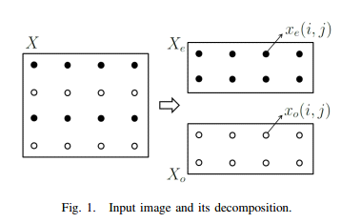

Descomposición jerárquica

Los pixels de la imagen de entrada X se separan en dos imagenes par Xe e impar Xo. Se codifica Xe y se utiliza para predecir los pixels de Xo y estimar las estadísticas de predicción de errores de Xo.

Para comprimir Xo se utiliza Xe con predicción direccional que evita grandes errores de predicción cerca de los bordes.

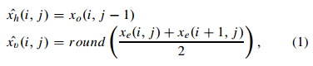

Predictores horizontal y vertical

Se tiene que elegir uno de estos predictores para Xo. Lo mejor es hacerlo mediante "mode selection" donde se elige el mejor para cada pixel y el modo (horizontal y vertical) se transmite como información complementaria. Por lo general el predictor vertical es mejor que el horizontal ya que se utilizan los pixels superior e izquierdo y en horizontal solo tenemos el izquierdo, por lo que el horizontal solo es mejor si la imagen tiene muchos bordes horizontales.

**T5**

Para implementar esta idea se define una variable para la dirección del borde en cada pixel dir(i,j). Solo se aplicará la dirección horizontal si el borde es muy fuerte, por lo general se aplicará la vertical. La dirección se define con este método:

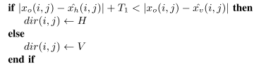

Entonces, sabiendo la dirección de los pixels el algortimo de predicción es:

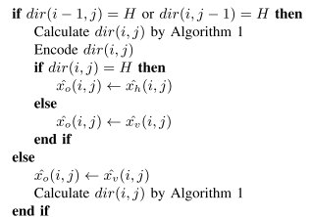

**T6**

**Esquema de codificación propuesto**

La imagen se ha transformado en YCuCv con una RCT y la luminancia se codifica con un CALIC, JPEG-LS o JPEG2000. Cu y Cy se han separado en par e impar.

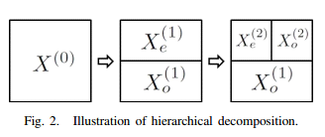

Xo1 se predice y codifica con Xe1. Xe1 se descompone por columnas en par Xe2 e impar Xo2, donde Xo2 se comprime usando Xe2.

Predicción del error

La predicción del error juega un rol importante. Aunque el método de predicción da unos errores muy bajos aun son demasiado altos cerca de los bordes o en regiones con texturas degradando el rendimiento de compresión.

Se modela la predicción de errores con una variables aleatoria 

Donde Cn es el contexto de codificación que refleja la magnitud de los bordes o las texturas, es el nivel de pasos de cuantización de la actividad de pixels definida como:



Estos pasos y la actividad local se calculan con pixels Xe que ya se han obtenido y tienen unas propiedades estadisticas similares a Xo. La actividad local se cuantiza en K pasos.



El tamaño de los pasos de cuantización se determina de forma que cada uno incluye el mismo número de elementos (actividades locales). Para cada contexto se utiliza un codificar adaptativo aritmético para codificar la predicción del error.

**T6.2**

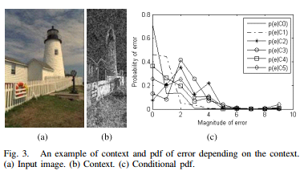

**T7**

**Resultados**

El método CALIC da mayor compresión que JPEG-LS. Para color JPEG2000 y JPEG-XR son mejores que CALIC incluso después de la RCT.

